“银龄”镜头亮新技 定格生活“瞬间精彩”
——禹城市职教中心社区助学活动受欢迎
为帮助老年人跨越数字鸿沟、乐享智慧生活，12月18日，禹城市职业教育中心联合泺清社区在泺清社区活动中心，成功举办“银龄视界·瞬间精彩”——老年人手机摄影快速学习活动。
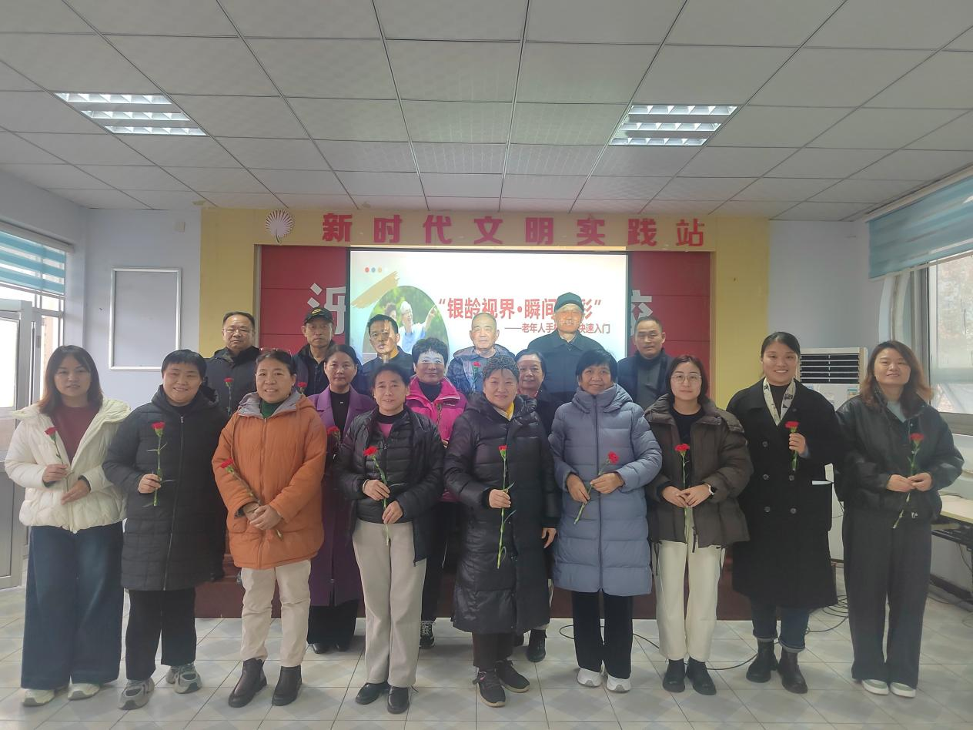
精心筹备，课程设计“适老化”
活动前，我校通过社区公告、居民微信群等多种渠道精准招募学员。课程设计充分考虑了老年人的学习特点，采用“零基础入门、重实操体验”的教学模式，并将复杂的摄影知识转化为生活化语言。
现场教学，化繁为简“接地气”
摄影老师李抗抗以一张清晰的手机界面图为引导，用通俗易懂的语言分解拍摄步骤。教学特别设置了网络安全提示环节，提醒大家在分享快乐的同时保护好个人信息。
互动实操，手把手教学“见成效”
随后的实践环节将活动推向高潮。学员们纷纷举起手机，将镜头对准窗边的绿植、墙上的书画，或身边的伙伴。老师们穿梭其中，进行一对一指导。当一张张清晰的照片成功拍摄时，活动室里响起了欣喜的感叹声。
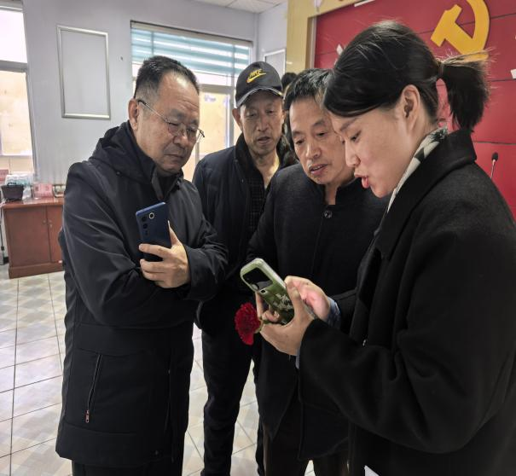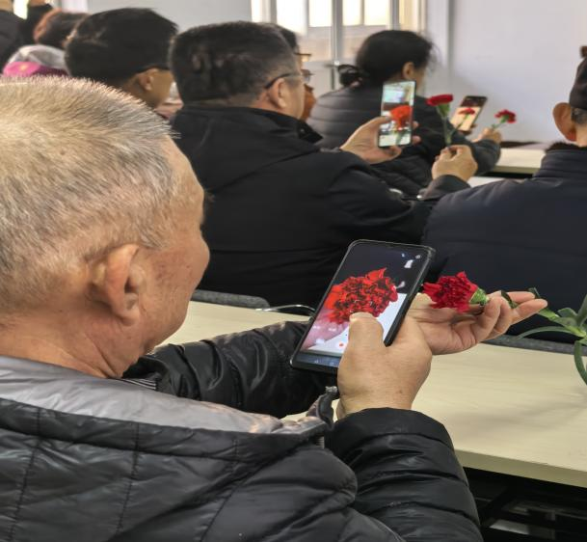
延续温情，智慧助老“不停步”
在成果分享环节，学员们主动展示了他们的摄影作品。一张张笑脸、一处处景致，定格的是美好瞬间，收获的是数字时代的参与感。活动结束时，许多老人仍意犹未尽，询问下次课程时间。
学校副校长姚士杰表示：本次手机摄影课程是禹城职教中心“智慧助老”系列活动的开端。未来我们将围绕终身学习的理念，紧密结合服务社区老年人的实际需求，持续规划并开设手机应用、短视频制作等实用课程，让“银龄族”在数字时代获得更多幸福感与归属感，真正实现老有所学、老有所乐，晚年生活更加丰富多彩。
供稿人： 赵青丽

